태국어 생활·선교회화
5주 · 평일 25일 학습 마스터 플랜
하루 1문장 + 누적 복습 + 토요일 10분 현장 수업 + 일요일 개인 활용 복습
학습 대상: 평균 연령 58세의 한국인 학습자
학습 원자료: 생활언어 16개 · 선교언어 8개 표현
운영 매체: 카카오톡 학습카드·Azure Neural Voice 오디오·터치형 PWA·주간 강의자료
목표: 태국 현장에서 관계를 만들고, 사랑·축복·기도·찬양의 메시지를 자연스럽게 전할 수 있도록 돕는다.

1. 과정 개요

- 전체 과정은 5주이며, 평일 25일을 학습일로 운영한다. 생활언어 16개와 선교언어 8개, 총 24개 핵심 표현을 학습하고 5일은 종합 복습·역할극 준비일로 둔다.
- 짧은 표현은 한 학습일에 2개를 대화 한 쌍으로 묶어 배운다. 예: “정말 고마워요 / 천만에요”, “맛있게 드세요 / 정말 맛있어요”.
- 매주 토요일에는 오프라인 10분 수업을 진행하며, 그 주의 표현과 이전 표현을 사용해 학습자끼리 짝 역할극을 한다.
- 매주 일요일에는 집합 수업 없이 개인 복습을 한다. 가족·친구·교회 지인 등 가까운 사람에게 배운 표현을 실제로 말해 보며 기억을 강화한다.
전체 운영 구조
구분 | 주기 | 핵심 활동 | 생성 자료
평일 | 월~금 | 새 표현 학습 + 누적 복습 + 짧은 말하기 미션 | 카톡 카드, 정상/느린/반복 음성, 터치형 학습페이지
토요일 | 매주 1회 | 오프라인 10분 수업 + 짝 역할극 | PPT, 강사용 대본, 역할극 카드, A4 복습지
일요일 | 매주 1회 | 개인 복습 + 가까운 사람에게 실제 활용 | 개인 복습 카드, 전체 오디오, 활용 미션

학습 설계 원칙
- 작게 배우고 자주 반복한다: 하루 학습량은 한 문장 또는 서로 연결된 아주 짧은 두 표현으로 제한한다.
- 먼저 관계를 만든 뒤 복음 메시지로 간다: 인사·감사·도움·식사·칭찬을 먼저 익힌 뒤 사랑·축복·기도·찬양으로 연결한다.
- 말하기 중심으로 운영한다: 읽기보다 듣기와 따라 말하기를 우선하고, 발음의 완벽함보다 실제로 입 밖에 내는 경험을 중시한다.
- 문화적 안전성을 함께 가르친다: “몇 살이니?”와 “예수님 믿으세요”처럼 상황과 관계를 고려해야 하는 표현은 사용 주의 안내를 포함한다.
- 누적 복습은 짧고 선명하게 한다: 최근 문장은 충분히, 이전 문장은 핵심 단어·한 줄 문장으로 압축하여 부담을 낮춘다.

2. 학습 표현 구성 및 배치 원칙

원자료의 24개 표현은 다음과 같이 배치한다. 정확한 태국어 원문 철자·남성형/여성형·Azure Neural Voice용 SSML은 제작 단계에서 태국어 검수 후 확정한다.
영역 | 학습 표현 | 배치 주차
생활언어 | 안녕하세요 / 좋은 아침·좋은 저녁 / 정말 고마워요 / 천만에요 / 예·아니오 | 1주차
생활언어 | 실례합니다 / 괜찮아요 / 이름이 무엇인가요? / 제 이름은 ○○입니다 / 몇 살이니? | 2주차
생활언어 | 화장실이 어디에 있어요? / 맛있게 드세요 / 정말 맛있어요 / 참 잘했어요 / 잘 가요 / 다시 만나요 | 3주차
선교언어 | 예수님이 당신을 사랑해요 / 하나님은 당신을 사랑해요 / 하나님의 축복을! / 하나님은 사랑이십니다 | 4주차
선교언어 | 예수님 믿으세요 / 우리는 당신들을 사랑해요 / 기도해 드릴게요 / 함께 찬양해요 | 5주차

1주차 평일 학습계획
태국 교회 첫 방문 - 반갑게 인사하고 기본 반응하기
주간 이야기: 한국 선교팀이 태국 교회 문 앞에 도착해 현지 성도와 처음 만나는 장면입니다. 짧은 인사와 감사, 긍정·부정 응답을 자연스럽게 말하는 것을 목표로 합니다.
일차 | 새 학습 | 누적 복습 | 상황·학습 활동 | 앱/카카오톡 출력
1일차 | 안녕하세요 | - | 첫 만남의 와이(Wai) 인사. 남성형/여성형 말끝을 구분하여 5회 따라 말하기. | 카드 + 정상/느린/3회 반복 음성
2일차 | 좋은 아침 / 좋은 저녁  (짧은 2표현) | 1일차  안녕하세요 | 아침에 교회 도착, 저녁 예배 후 인사하는 두 장면 비교. | 카드 + 시간대별 음성
3일차 | 정말 고마워요 / 천만에요  (대화 한 쌍) | 1~2일차  인사 3표현 | 도움을 받았을 때 감사하고 상대가 응답하는 한 문답 연습. | 대화형 음성 + 짝 말하기
4일차 | 예 / 아니오  (짧은 2표현) | 1~3일차  감사 문답 | "도움이 필요하세요?" 같은 짧은 질문에 예·아니오로 반응하는 연습. | 선택형 듣기 + 짧은 음성
5일차 | 주간 종합 복습  새 표현 없음 | 1~4일차 전체 | 교회 문 앞 첫 만남 흐름으로 7개 표현 연결. 토요일 역할극을 위한 두 역할 연습. | 주간 요약 카드 + 역할극 예고

1주차 주말 운영 토요일 오프라인 10분 수업 / 일요일 개인 복습
토요일 | 오프라인 10분 수업: 「교회 문 앞에서 만난 첫 친구」
일요일 | 개인 복습: 인사와 감사 표현을 실제 가까운 사람에게 사용하기
토요일 역할극 상황: 한국 선교팀 방문자와 태국 교회 봉사자가 처음 만납니다. 서로 인사하고, 간단한 질문에 예·아니오로 답하며, 도움을 주고받은 뒤 감사 인사를 나눕니다.
역할극 핵심 표현: 안녕하세요 · 좋은 아침/저녁 · 정말 고마워요 · 천만에요 · 예/아니오
일요일 개인 활용 미션: 인사 3회 듣기 / 가족에게 태국어 인사하기 / 감사·천만에요 한 번씩 말하기 / 와이 동작과 함께 1회 말하기

2주차 평일 학습계획
새 친구 만나기 - 정중하게 말을 걸고 자기소개하기
주간 이야기: 예배 후 새로운 현지 친구를 만납니다. 먼저 조심스럽게 말을 걸고, 이름을 묻고, 자신의 이름을 소개합니다. 나이 질문은 문화적으로 조심해서 다루는 법도 함께 익힙니다.
일차 | 새 학습 | 누적 복습 | 상황·학습 활동 | 앱/카카오톡 출력
6일차 | 실례합니다 / 괜찮아요  (대화 한 쌍) | 1주차 인사·감사  핵심 3표현 | 사람 사이를 지나가거나 작은 실수를 했을 때 정중히 말하고 상대가 안심시키는 장면. | 상황 카드 + 대화형 음성
7일차 | 이름이 무엇인가요? | 6일차  실례합니다·괜찮아요 | 교회 식사 자리에서 처음 만난 사람에게 이름을 묻는 장면. | 질문형 음성 + 이름 카드
8일차 | 제 이름은 ○○입니다 | 7일차  이름 질문 | 학습자 본인의 이름을 넣어 말하기. 카카오톡 음성 답장으로 선택 녹음. | 이름 입력형 카드 + 맞춤 음성
9일차 | 몇 살이니?  (문화 주의 표현) | 6~8일차  자기소개 대화 | 친한 사이 또는 어린이에게만 사용함을 배움. 처음 만난 성인에게는 실제 사용을 권하지 않음. | 주의 카드 + 느린 음성
10일차 | 주간 종합 복습  새 표현 없음 | 1~2주차  핵심 10표현 | 인사 → 실례합니다 → 이름 묻기 → 자기소개 순서로 연결. 토요일 짝 역할극 대본 미리 보기. | 주간 요약 카드 + 대화 순서 카드

2주차 주말 운영 토요일 오프라인 10분 수업 / 일요일 개인 복습
토요일 | 오프라인 10분 수업: 「예배 후 새 친구 만나기」
일요일 | 개인 복습: 자기소개를 가족·친구에게 태국어로 말해 보기
토요일 역할극 상황: 예배 후 식사 자리에서 한국 선교팀과 태국 교회 성도가 만납니다. 정중히 말을 걸고, 이름을 묻고, 각자 자기소개를 합니다.
역할극 핵심 표현: 안녕하세요 · 실례합니다 · 괜찮아요 · 이름이 무엇인가요? · 제 이름은 ○○입니다
일요일 개인 활용 미션: 자기 이름 넣어 3회 말하기 / 가족에게 태국어로 이름 소개하기 / 1~2주차 전체 듣기 / 나이 질문의 사용 주의 다시 읽기

3주차 평일 학습계획
교회 식사와 작별 - 도움을 받고, 칭찬하고, 다시 만나기
주간 이야기: 교회 행사와 식사 자리에서 필요한 도움을 요청하고, 음식을 칭찬하며, 봉사자와 어린이를 격려합니다. 마지막에는 자연스럽게 작별하고 다음 만남을 약속합니다.
일차 | 새 학습 | 누적 복습 | 상황·학습 활동 | 앱/카카오톡 출력
11일차 | 화장실이 어디에 있어요? | 1~2주차  인사·자기소개 | 장소를 정중하게 묻는 실용 장면. 말을 건 뒤 질문하는 흐름으로 연습. | 장소 그림 카드 + 질문 음성
12일차 | 맛있게 드세요 / 정말 맛있어요  (식사 대화 한 쌍) | 11일차  장소 질문 | 식사 전 권유와 식사 중 칭찬을 한 세트로 말하기. | 음식 이미지 카드 + 대화형 음성
13일차 | 참 잘했어요 | 11~12일차  식사·도움 표현 | 어린이, 찬양, 봉사 활동을 격려하는 장면. 미소와 억양을 함께 연습. | 격려 카드 + 칭찬 음성
14일차 | 잘 가요 / 다시 만나요  (작별 대화 한 쌍) | 1~3주차  핵심 장면 | 식사와 행사가 끝난 뒤 따뜻하게 헤어지는 장면. | 작별 카드 + 대화형 음성
15일차 | 생활언어 전체 종합 복습  새 표현 없음 | 생활언어 16개 전체 | 도착 → 인사 → 자기소개 → 도움 요청 → 식사 → 칭찬 → 작별의 하루 이야기로 연결. | 생활언어 맵 + 전체 재생목록

3주차 주말 운영 토요일 오프라인 10분 수업 / 일요일 개인 복습
토요일 | 오프라인 10분 수업: 「교회 식사 자리에서 다시 만나기」
일요일 | 개인 복습: 식사·칭찬·작별 표현을 가족이나 친구에게 활용하기
토요일 역할극 상황: 교회 행사에 참여한 방문객이 식사 자리에서 도움을 요청하고, 음식을 칭찬하며, 봉사자에게 감사한 뒤 다음 만남을 약속합니다.
역할극 핵심 표현: 화장실이 어디에 있어요? · 맛있게 드세요 · 정말 맛있어요 · 참 잘했어요 · 잘 가요 · 다시 만나요
일요일 개인 활용 미션: 생활언어 16개 이어 듣기 / 식사 때 맛있어요 말하기 / 가까운 사람에게 참 잘했어요 말하기 / 작별 인사 2개 말하기

4주차 평일 학습계획
사랑과 축복 전하기 - 관계 위에 복음의 기초 놓기
주간 이야기: 생활 대화로 관계를 만든 뒤, 사랑과 축복의 메시지를 따뜻하게 전합니다. 이 주는 직접적인 권면보다 신뢰와 위로를 먼저 전하는 흐름으로 구성합니다.
일차 | 새 학습 | 누적 복습 | 상황·학습 활동 | 앱/카카오톡 출력
16일차 | 예수님이 당신을 사랑해요 | 생활언어  인사·감사·격려 | 첫 선교언어. 상대의 눈을 보고 부드럽게 말하는 속도와 분위기 연습. | 말씀 카드 + 느린/정상 음성
17일차 | 하나님은 당신을 사랑해요 | 16일차  예수님이 사랑해요 | 예수님·하나님 사랑 표현의 공통점과 사용 장면을 비교. | 비교 카드 + 문장 음성
18일차 | 하나님의 축복을! | 16~17일차  사랑 표현 | 만남·헤어짐·기도 후에 따뜻하게 축복하는 장면. | 축복 카드 + 감정 표현 음성
19일차 | 하나님은 사랑이십니다 | 16~18일차  사랑·축복 표현 | 짧은 핵심 메시지로 정리. 큰 소리보다 진심 어린 말투에 집중. | 핵심 메시지 카드 + 반복 음성
20일차 | 선교언어 1차 종합 복습  새 표현 없음 | 16~19일차 전체  + 생활언어 연결 | 인사 → 감사 → 사랑 → 축복으로 자연스럽게 이어 말하기. | 연결 대화 카드 + 역할극 예고

4주차 주말 운영 토요일 오프라인 10분 수업 / 일요일 개인 복습
토요일 | 오프라인 10분 수업: 「마음을 돌보고 축복하기」
일요일 | 개인 복습: 사랑·축복 문장을 천천히 듣고 가족·지인을 축복하기
토요일 역할극 상황: 교회 행사에서 만난 이웃에게 인사하고, 삶을 격려하며, 하나님의 사랑과 축복을 전합니다.
역할극 핵심 표현: 안녕하세요 · 참 잘했어요 · 예수님이 당신을 사랑해요 · 하나님은 당신을 사랑해요 · 하나님의 축복을! · 하나님은 사랑이십니다
일요일 개인 활용 미션: 선교언어 4개 전체 듣기 / 가까운 사람에게 격려 표현 사용하기 / 사랑 문장 3회 천천히 말하기 / 축복 문장 1회 진심으로 말하기

5주차 평일 학습계획
기도와 찬양으로 초대하기 - 전체 표현을 실전 흐름으로 완성하기
주간 이야기: 마지막 주에는 믿음의 권면, 공동체의 사랑, 기도, 찬양 초대를 배웁니다. 마지막 날에는 처음 만남부터 찬양 초대와 작별까지 전체 상황을 연결합니다.
일차 | 새 학습 | 누적 복습 | 상황·학습 활동 | 앱/카카오톡 출력
21일차 | 예수님 믿으세요 | 16~20일차  사랑·축복 | 직접적 권면 표현. 상대의 반응과 상황을 존중하는 태도를 함께 학습. | 문화·태도 안내 카드 + 느린 음성
22일차 | 우리는 당신들을 사랑해요 | 21일차  믿음 권면 | 개인의 말이 아니라 공동체의 환대와 사랑을 전하는 장면. | 공동체 카드 + 문장 음성
23일차 | 기도해 드릴게요 | 21~22일차  믿음·사랑 | 힘든 일을 들었을 때 위로하고 기도하겠다고 제안하는 장면. | 위로 카드 + 천천히 듣기
24일차 | 함께 찬양해요 | 21~23일차  선교언어 전체 | 기도 후 또는 교회 모임에서 부담 없이 찬양으로 초대하는 장면. | 초대 카드 + 반복 음성
25일차 | 전체 종합 복습·최종 리허설  새 표현 없음 | 생활언어 16개 + 선교언어 8개 | 처음 만남 → 식사 → 도움 → 사랑·축복 → 기도 → 찬양 → 작별의 전체 역할극을 완성. | 최종 역할극 카드 + 전체 오디오 ZIP

5주차 주말 운영 토요일 오프라인 10분 수업 / 일요일 개인 복습
토요일 | 오프라인 10분 수업: 「처음 만남에서 찬양 초대까지」
일요일 | 개인 복습: 나에게 가장 필요한 5문장을 골라 실제 사용 계획 세우기
토요일 역할극 상황: 한국 선교팀, 태국 교회 성도, 처음 온 방문객이 만납니다. 인사와 자기소개, 식사와 도움, 사랑과 축복, 기도와 찬양 초대, 작별까지 한 흐름으로 연습합니다.
역할극 핵심 표현: 안녕하세요 · 제 이름은 ○○입니다 · 맛있게 드세요 · 정말 고마워요 · 하나님은 사랑이십니다 · 기도해 드릴게요 · 함께 찬양해요 · 다시 만나요
일요일 개인 활용 미션: 24개 전체 중 핵심 5개 선택 / 전체 오디오 10~15분 복습 / 가족·친구에게 인사·감사·칭찬 사용 / 다음 현장에서 쓸 첫 문장 3개 정하기

8. 토요일·일요일 운영 표준

토요일 오프라인 10분 수업 표준 진행
시간 | 진행 내용
0:00~1:00 | 이번 주 학습 장면과 목표를 짧게 소개한다.
1:00~3:00 | 현지인 음성을 듣고, 전체가 함께 핵심 문장을 두 번 따라 말한다.
3:00~5:00 | 어려운 발음·남성형/여성형 말끝·문화 주의사항을 짧게 점검한다.
5:00~8:00 | 두 명씩 짝을 이루어 역할극 카드의 장면을 연습한다.
8:00~9:00 | 역할을 바꾸어 한 번 더 말한다.
9:00~10:00 | 격려와 다음 주 예고, 일요일 개인 활용 미션을 안내한다.
일요일 개인 복습 표준 진행
순서 | 개인 활동
1 | 이번 주 문장 전체를 정상 속도로 한 번 이어 듣는다.
2 | 느린 속도로 다시 들으며 한 문장씩 따라 말한다.
3 | 한국어 뜻을 보고 태국어를 떠올려 말한다.
4 | 주간 역할극을 혼자 두 역할로 나누어 말해 본다.
5 | 가족·친구·교회 지인에게 배운 표현 중 1~2개를 실제로 사용한다.
6 | 선택: 카카오톡 음성메시지로 자신의 발음을 녹음해 스스로 들어 본다.

9. PWA·카카오톡 자료 생성 기준

이 마스터 플랜을 웹앱 + PWA로 구현할 때, 각 일차와 주말 운영에 대해 자동 생성해야 할 자료는 다음과 같다.
구분 | 자동 생성 자료 | 핵심 기능
평일 하루 학습 | 카카오톡 카드, MP3 3종 이상, 터치형 학습페이지 | 문장·단어 터치 재생, 정상/느린/3회 반복, 누적 복습
금요일 종합 복습 | 주간 요약 카드, 전체 오디오, 역할극 예고 | 이번 주 흐름 정리, 토요일 역할극 준비
토요일 현장 수업 | PPT 6~8장, 강사용 대본, 역할극 카드, A4 복습지 | 10분 수업, 짝 역할극, 음성 재생
일요일 개인 복습 | 개인 복습 카드, 실생활 활용 미션, 전체 오디오 | 혼자 말하기, 가까운 사람에게 실제 사용
5주차 최종 | 전체 역할극 카드, 전체 오디오 ZIP, 최종 PPT·복습지 | 처음 만남부터 찬양 초대·작별까지 연결

10. 제작 전 확인 사항

- 원자료의 한국어·영어·로마자 표기는 학습 순서와 의도 파악을 위한 기준으로 사용한다. 실제 앱·카드·오디오 제작 전에는 각 표현의 태국어 원문, 공손도, 남성형/여성형, 자연스러운 현지 사용 여부를 태국어 검수로 확정한다.
- 특히 “몇 살이니?”와 “예수님 믿으세요”는 관계·상황·문화적 맥락을 고려하는 안내문을 화면에 함께 표시한다.
- Azure Neural Voice로 생성하는 음성은 문장별로 정상 속도, 느린 속도, 3회 반복 버전 및 필요 시 단어별 버전을 제공한다.
- 카카오톡 안의 이미지 자체에서는 단어 터치 음성 재생이 어렵기 때문에, 카카오톡 카드·MP3와 함께 터치형 PWA 링크 또는 QR코드를 제공한다.

부록. 업로드된 원자료

아래 이미지는 본 학습계획의 표현 목록과 학습 범위를 정하는 데 사용한 원자료입니다.
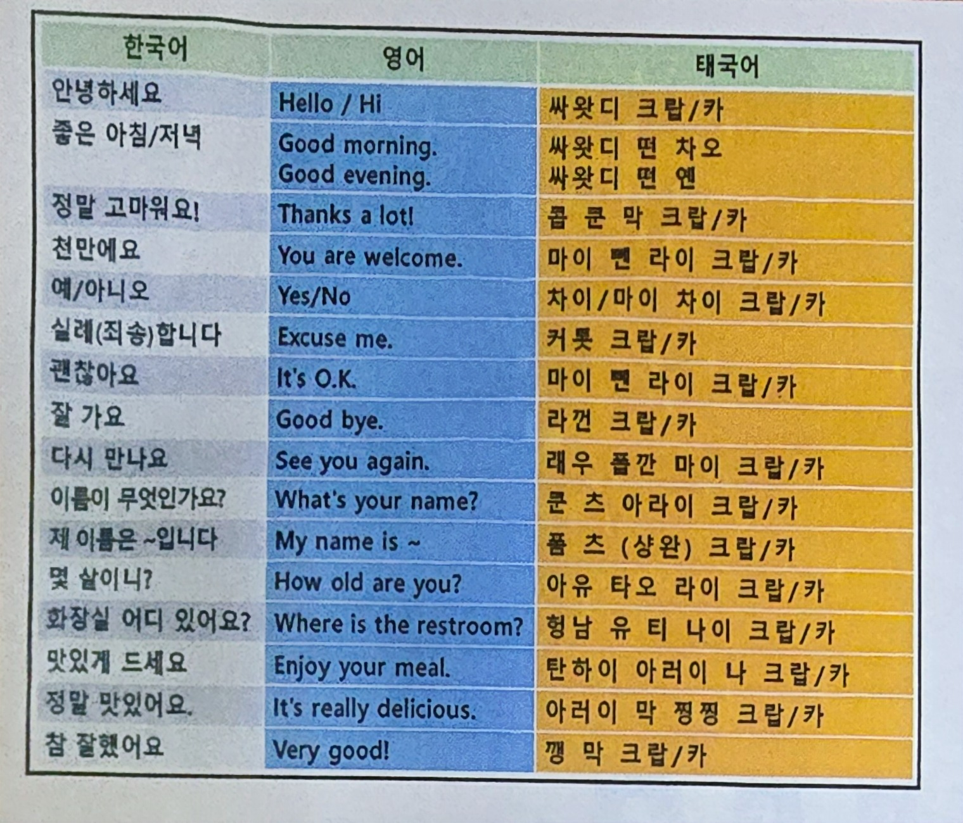
[원자료 1] 생활언어 표현표
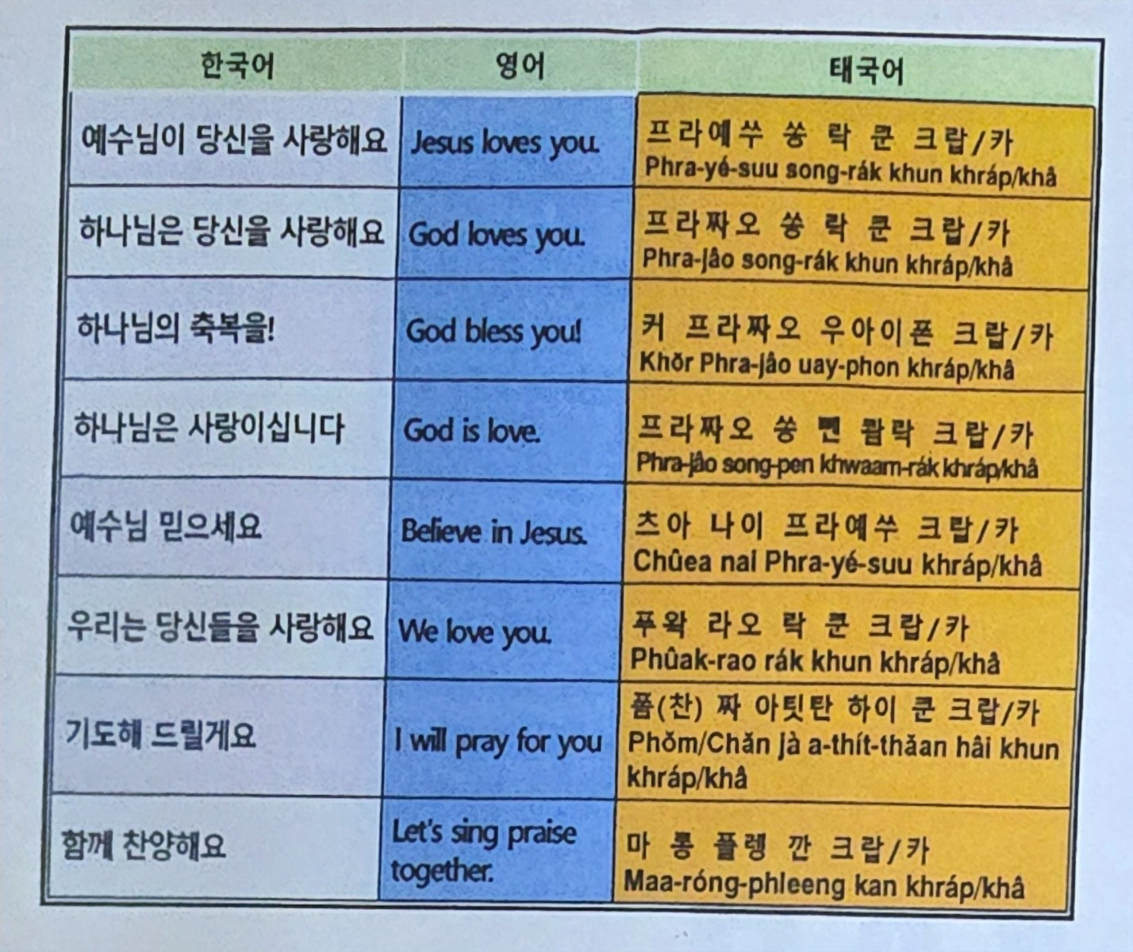
[원자료 2] 선교언어 표현표

